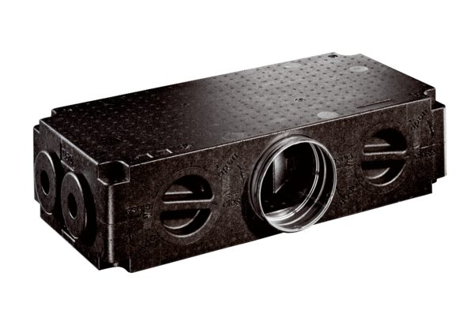Diffuseur d'air en plastique, 8 orifices MF-V75-8Unité de conditionnement : 1 pièceGamme: K
Numéro de référence : 0059.0980Fabricant : MAICO

